IPERF

Planificación e integración de sistemas y servicios

Mario cobo , rosa maría sacedón ortega

2020

**APARTADO 1.a: Calidad del servicio**

**Definir qué son y como afectan a una conexión:**

**Latencia**

* Definición:

Tiempo que tarda un paquete en transmitirse dentro de una red.

* Conexión:

Una latencia alta implica que la conexión es muy lenta y los paquetes que solicitamos tardan mucho en llegar.

**Jitter**

* Definición:

Es la variación en el tiempo en la que llega los paquetes al receptor.

* Conexión:

Esto produce que los paquetes lleguen más tarde de lo que deberían.

**Troughput**

* Definición:

Numero de datos que son transmitidos al receptor de manera correcta.

* Conexión:

Un throughput alto implica un alto porcentaje de de paquetes enviados sin fallos.

**Perdida de Datagramas:**

* Definición:

Cantidad de paquetes que se pierden desde el emisor al receptor.

* Conexión:

Si el numero significa que gran cantidad de los paquetes se están perdiendo.

**Ancho de banda:**

* Definición:

Cantidad de datos que se pueden transmitir en un tiempo determinado.

* Conexión:

Un alto ancho de banda permite que se puedan transmitir una gran cantidad de datos.

**Webgrafía:**

<http://rcg-comunicaciones.com/optimizar-nuestra-red-mi-herramienta/>

<https://svcministry.org/es/dictionary/what-is-the-difference-between-jitter-and-ping/>

<https://www.intel.es/content/www/es/es/support/articles/000026190/network-and-i-o/wireless.html>

<https://es.wikipedia.org/wiki/Rendimiento_de_red>

<https://es.wikipedia.org/wiki/Jitter>

<http://www.voipforo.com/QoS/QoS_Jitter.php>

<https://cinglescomunicacions.com/es/que-es-la-latencia/>

<https://es.wikipedia.org/wiki/Latencia>

<https://www.xataka.com/basics/que-son-el-ping-y-la-latencia-y-por-que-no-solo-importa-la-velocidad-en-tu-conexion>

**APARTADO 1.b: Herramienta iperf**

* **Estudio de la herramienta iperf; propósito, uso y utilidad.**

Propósito:

Iperf es una herramienta cuya finalidad es medir el funcionamiento de una conexión red mediante la creación de flujos de datos que permiten definir el ancho de banda y el rendimiento de la conexión.

Uso:

Se utiliza mediante consola, aunque existe una interfaz gráfica de usuario (GUI) programado en java llamado jperf.

Utilidad:

Su utilidad reside en permitir al usuario ajustar varios parámetros con el fin de realizar pruebas en una red, u optimizar una red.

* **Documentar opciones utilizadas durante la práctica.**

En TCP:

**-c <serverIp>** para poder ejecutar en modo cliente

**-s** para la ejecución en modo servidor

En UDP:

**-c -u <serverIp>** para ejecutar en modo cliente

**-s -u** para ejecutar en modo servidor

En ambos protocolos:

**-P poder determinar** el número de procesos que se conectaran en paralelo al servidor

**-w <tamañoVentana>** para poder establecer el tamaño de la ventana/buffer

**-b <numProcesos>** poder indicar la cantidad de procesos que el cliente va a mandar al servidor

**-B <ip>** establecer la interfaz de la máquina donde se va a escuchar al servidor

* **Realizar diversas mediciones (variando el protocolo de transporte, el tamaño de ventana y el número de conexiones en paralelo) sobre el ancho de banda disponible entre.** 
  + **Dos máquinas distintas.**

**Número de procesos 1, tamaño de ventana default**

Servidor

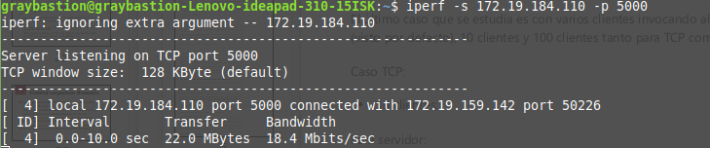

Cliente

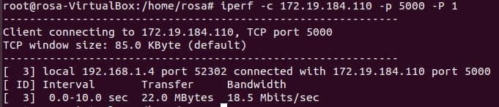

**Número de procesos 10, tamaño default**

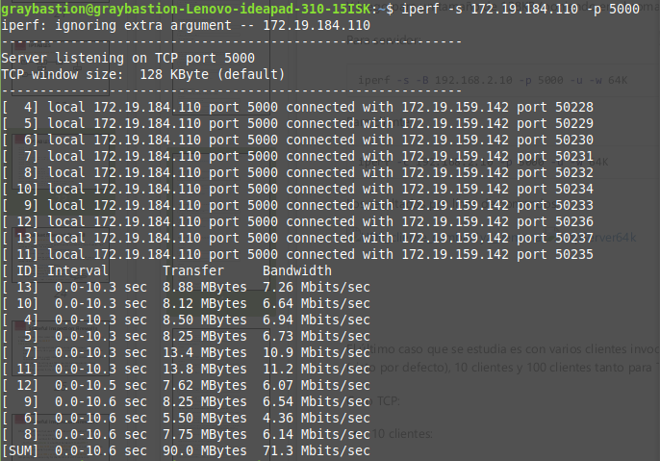Servidor

Cliente

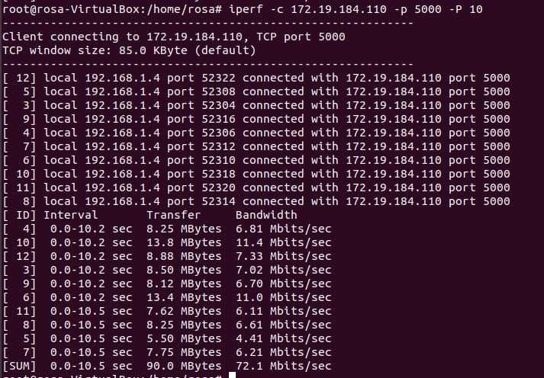

**Número de procesos 100, tamaño default**

Servidor

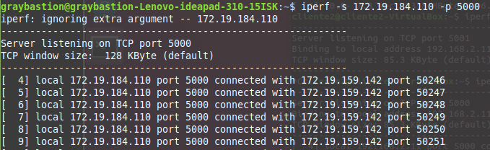

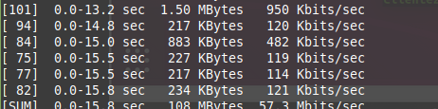

Cliente

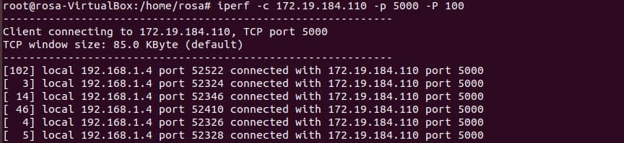

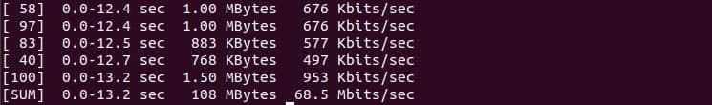

**Número de procesos 1, tamaño 42KB**

Servidor

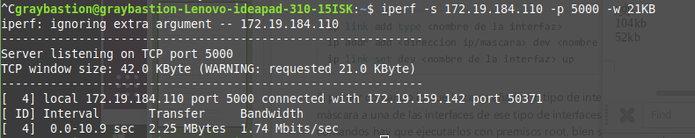

Cliente

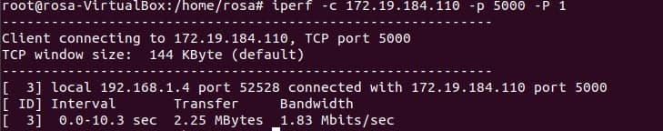

**Número de procesos 1, tamaño 20KB**

Servidor

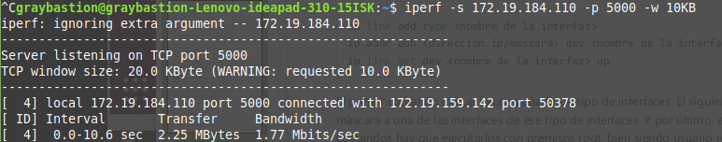

Cliente

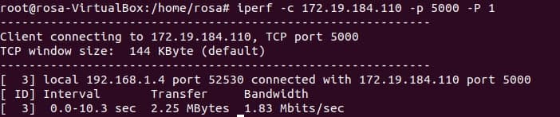

**UDP**

**Número de procesos 1, tamaño default**

Servidor

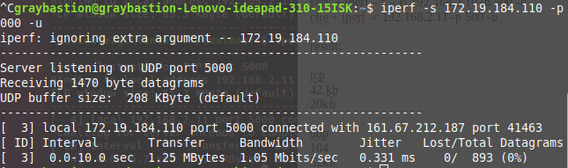

Cliente

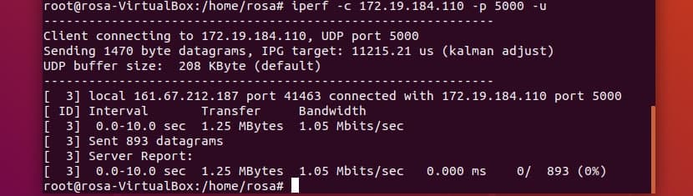

Probar conexión UDP desde cliente

**Número de procesos 10, tamaño default**

Servidor

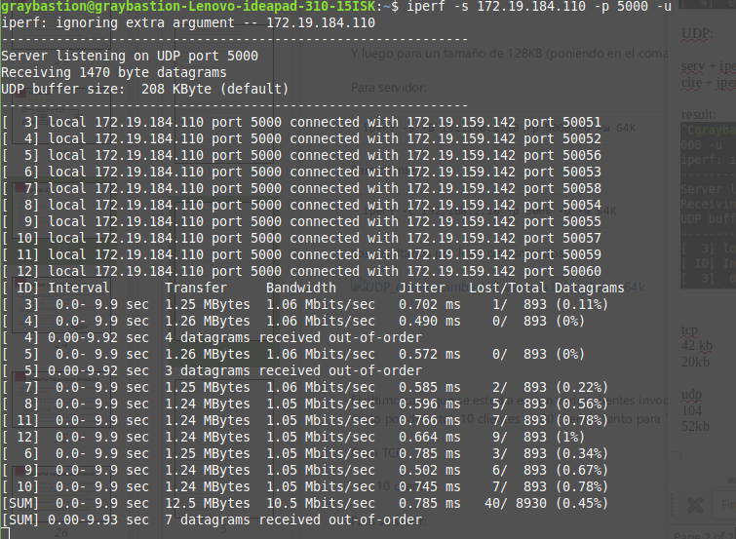

Cliente

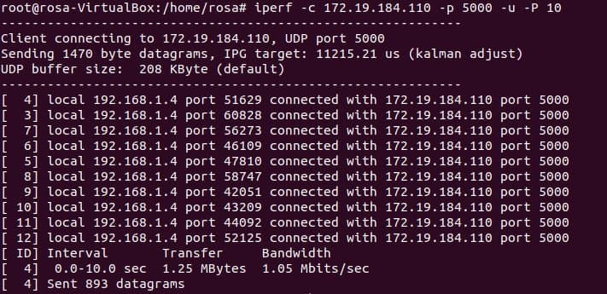

**Número de procesos 100, tamaño default**

Servidor

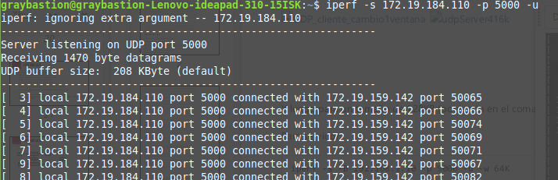

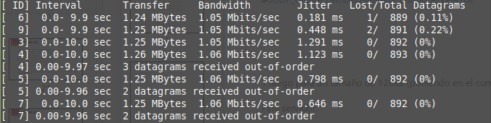

Cliente

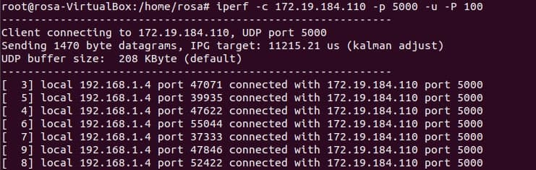

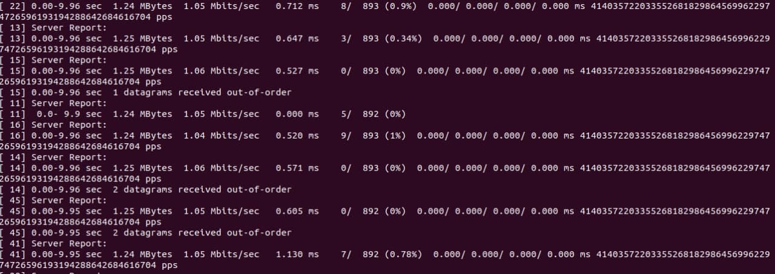

**Número de procesos 1, tamaño 104 KB**

Servidor

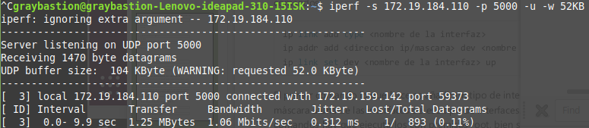

Cliente

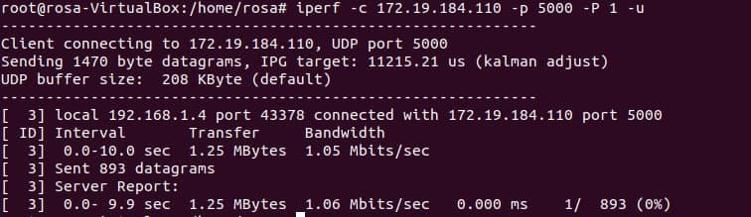

**Número de procesos 10, tamaño 52 KB**

Servidor

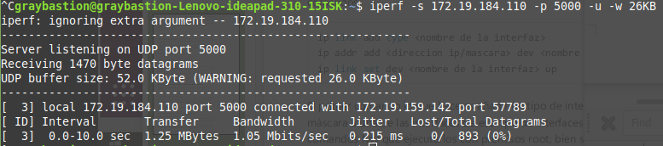

Cliente

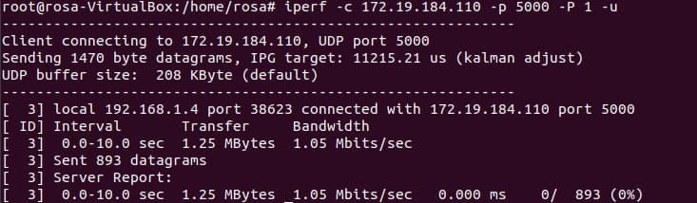

* + **Una misma máquina con dos interfaces.**

En este apartado hemos tenido que crear dos interfaces distintas dentro de una misma máquina. La primera de ellas es la que se corresponde con el servidor, y la segunda, la del cliente.

Para ello, hemos usado los siguientes comandos:

Webgrafía usada para la creación de las dos interfaces: <https://man7.org/linux/man-pages/man4/veth.4.html> [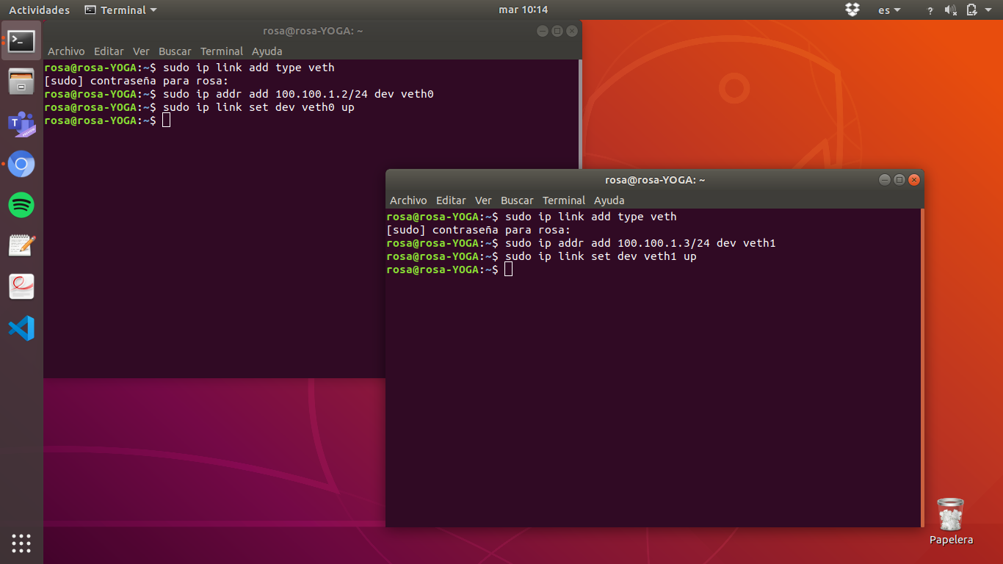https://linux.die.net/man/1/iperf](https://linux.die.net/man/1/iperf)

<https://iperf.fr/iperf-doc.php>

**Protocolo TCP.**

**Tamaño de ventana dado por defecto y número de procesos 1**

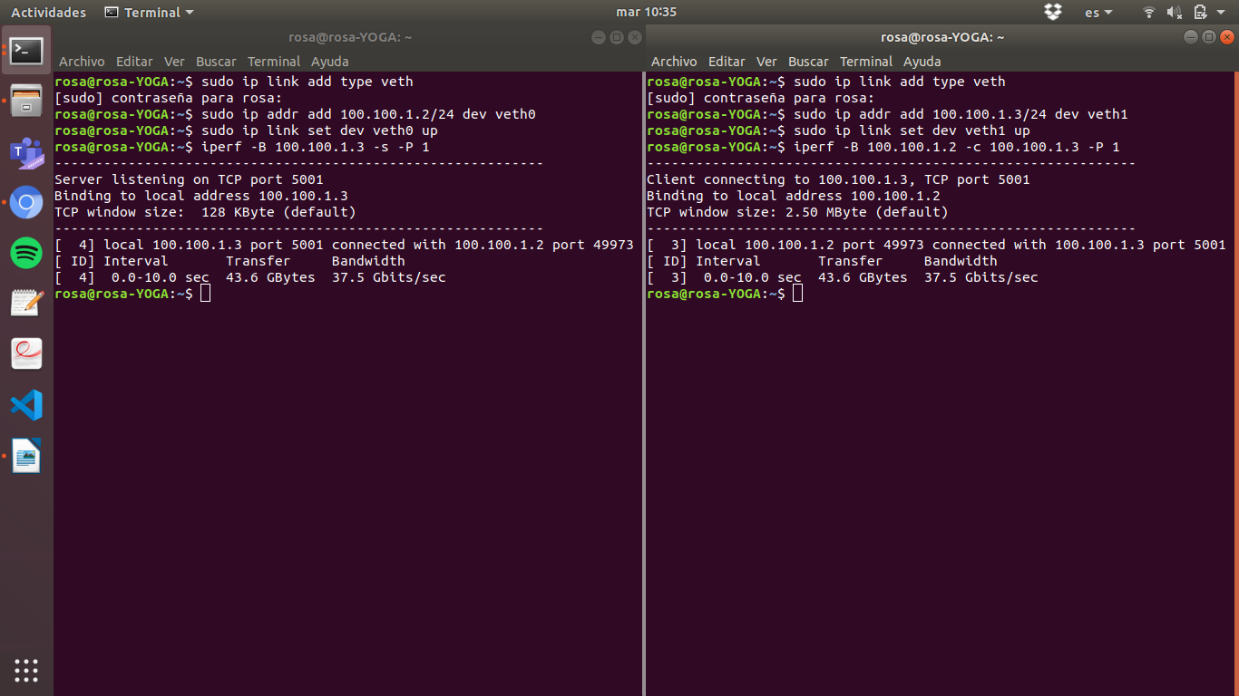

**Tamaño de ventana 42 Kbytes y número de procesos 1**

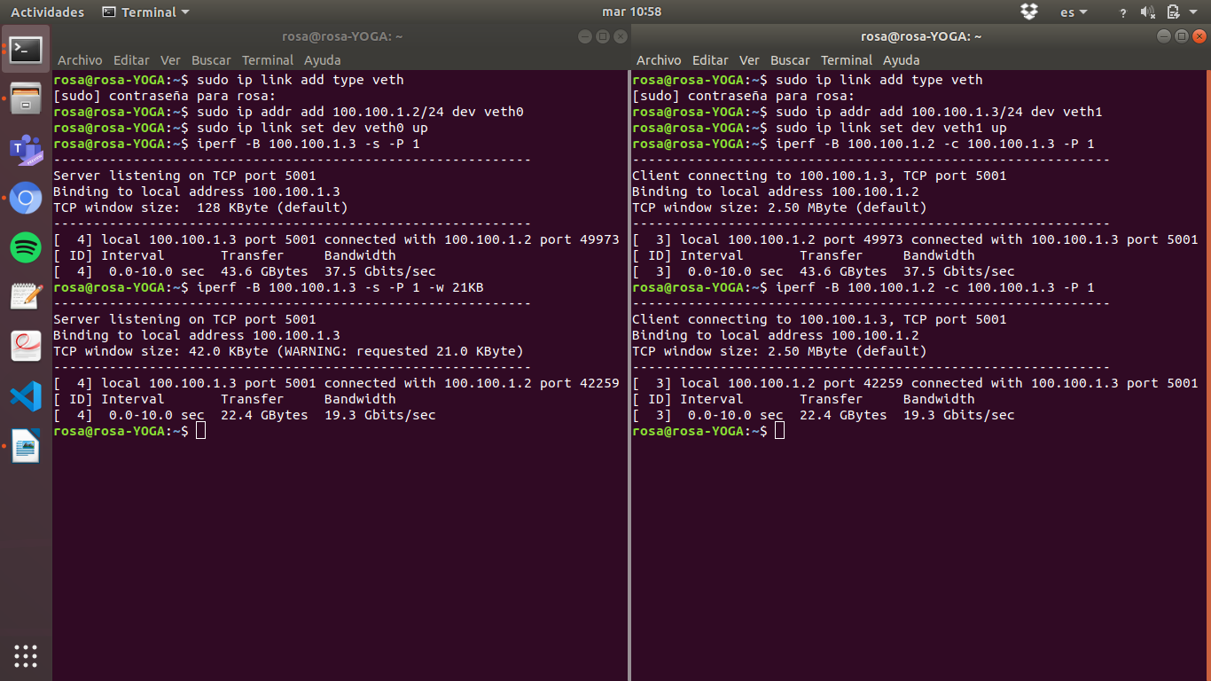

**Tamaño de ventana 20 KB y número de procesos 1**

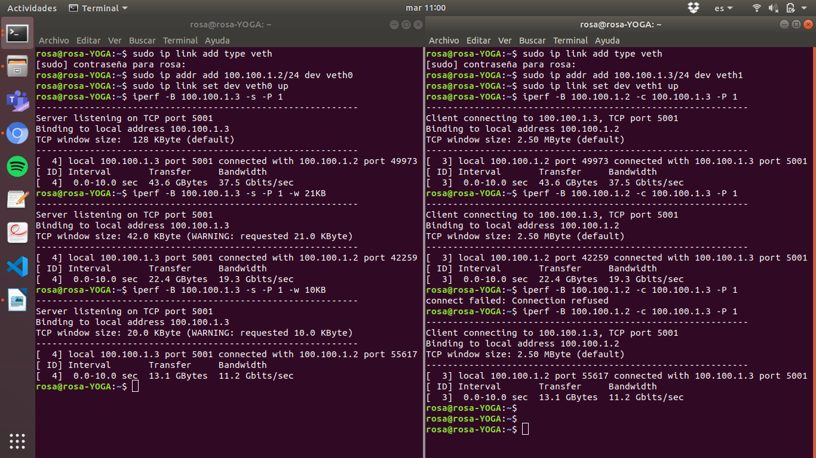

Como podemos ver en esta captura, encontramos el mensaje *connect* *failed: Connection refused*. Esto ha sucedido porque hemos establecido primero una conexión entre el cliente y el servidor cuando el servidor aún no estaba escuchando.

A continuación, hemos realizado pruebas de conexión manteniendo los tamaños de ventana anteriores, pero variando el número de procesos a 10.

**Tamaño de ventana dado por defecto y número de procesos 10**

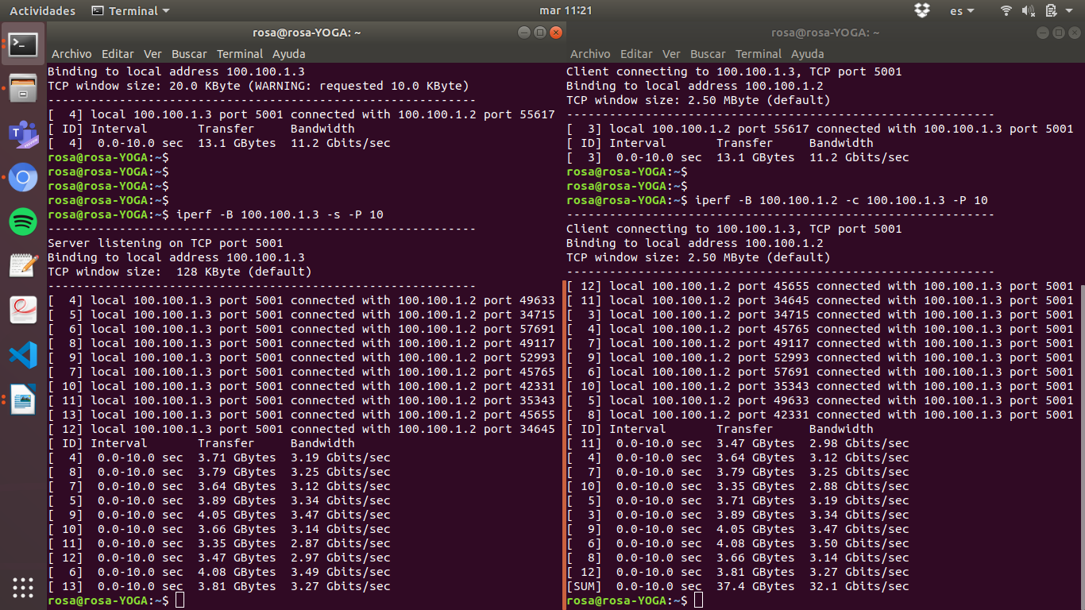

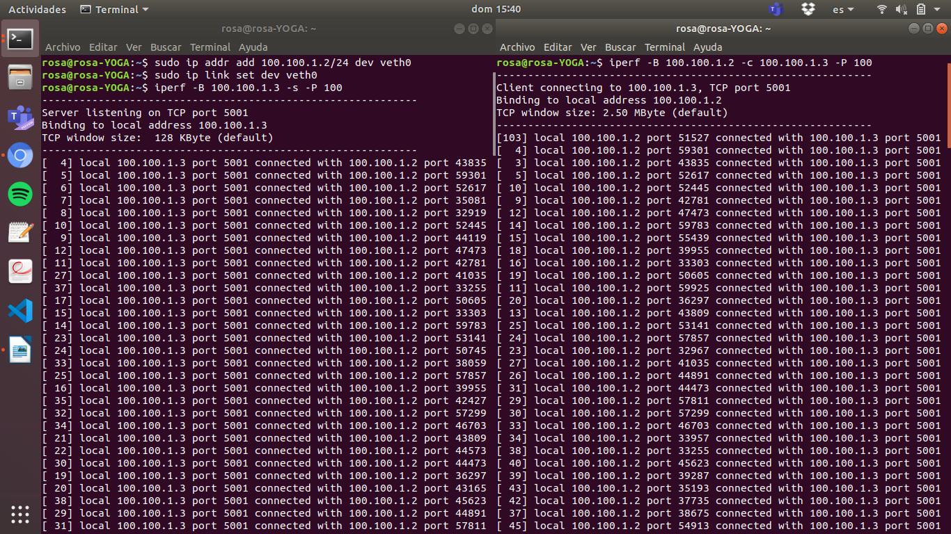**Tamaño de ventana por defecto y número de procesos 100**

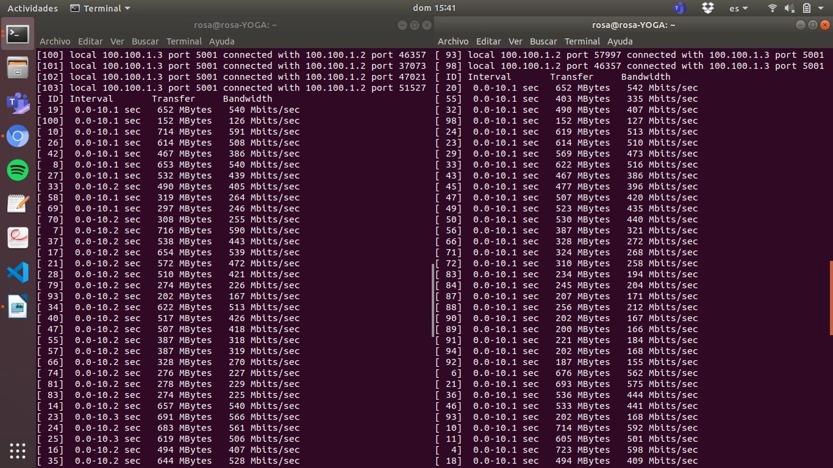

**EN UDP:**

**Tamaño del buffer por defecto (default) y número de procesos 1**

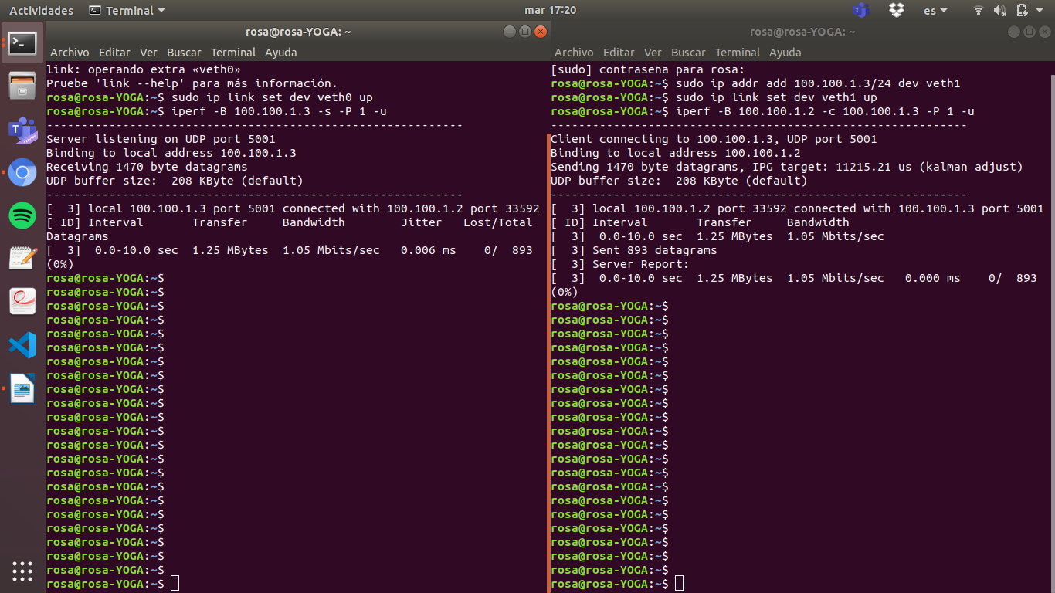

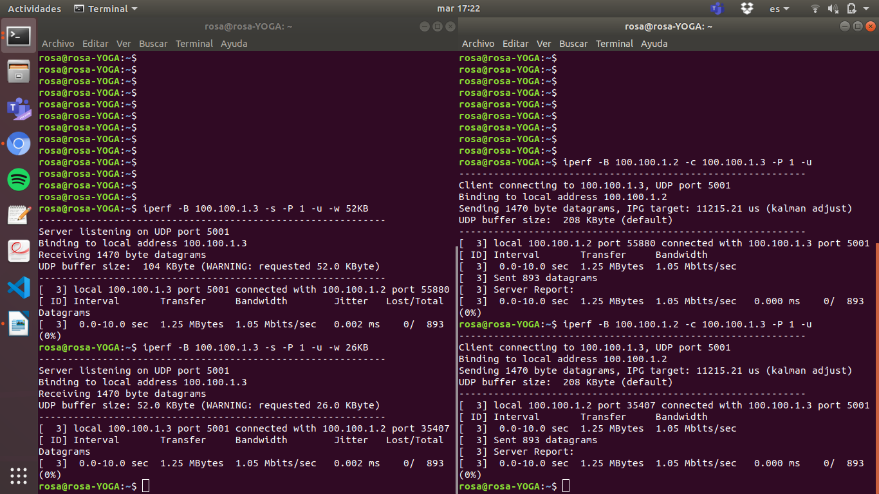**Tamaño del buffer 104 KB y número de procesos 1**

**Tamaño del buffer 52 KB y número de procesos 1**



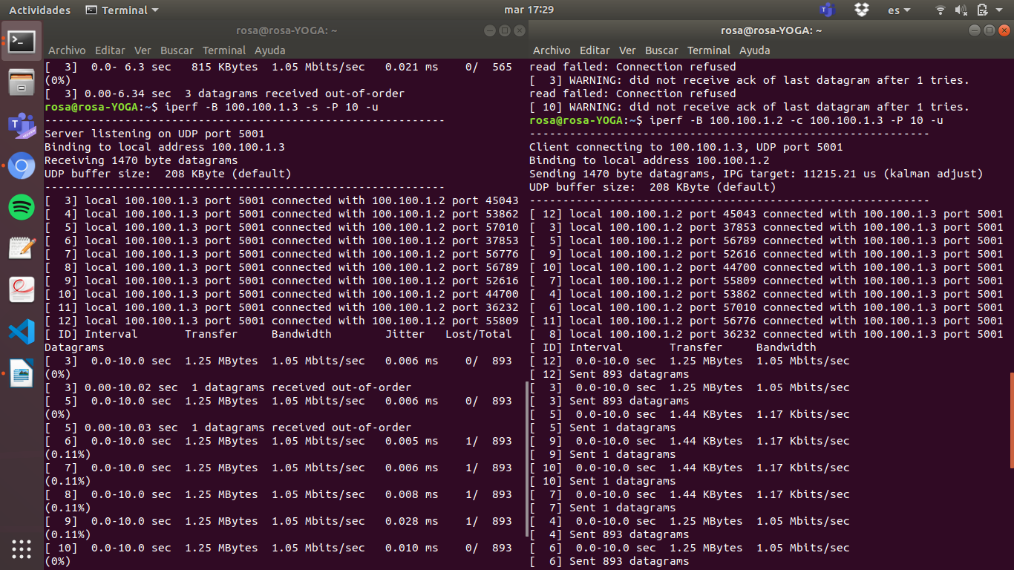**Tamaño del buffer por defecto (default) y número de procesos 10**

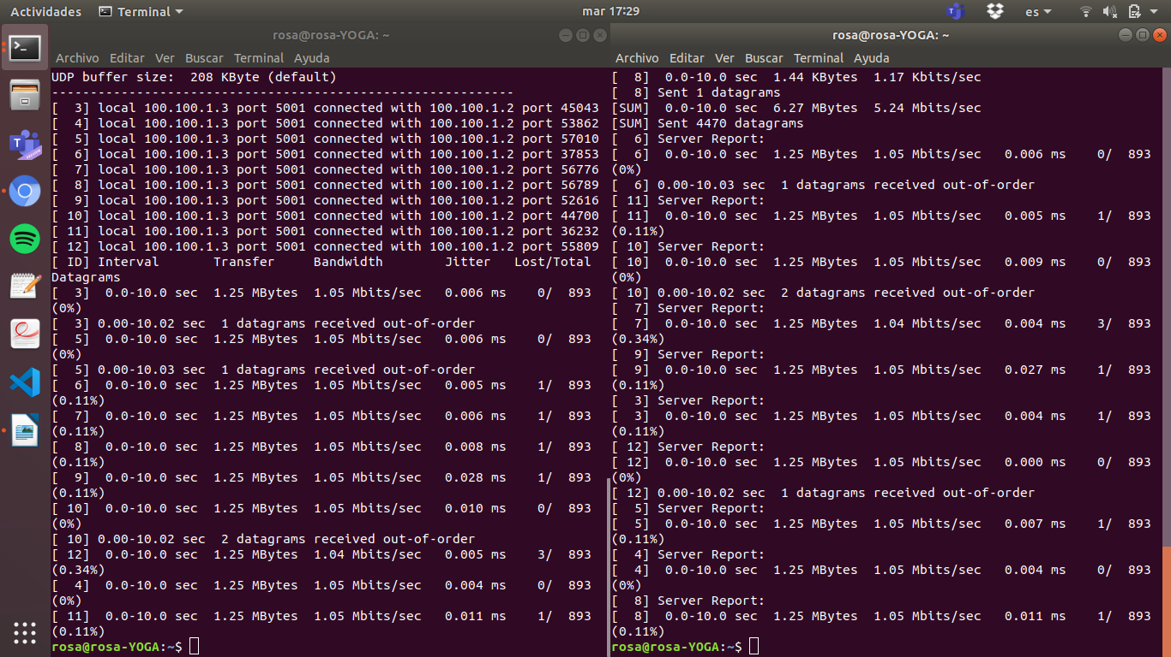

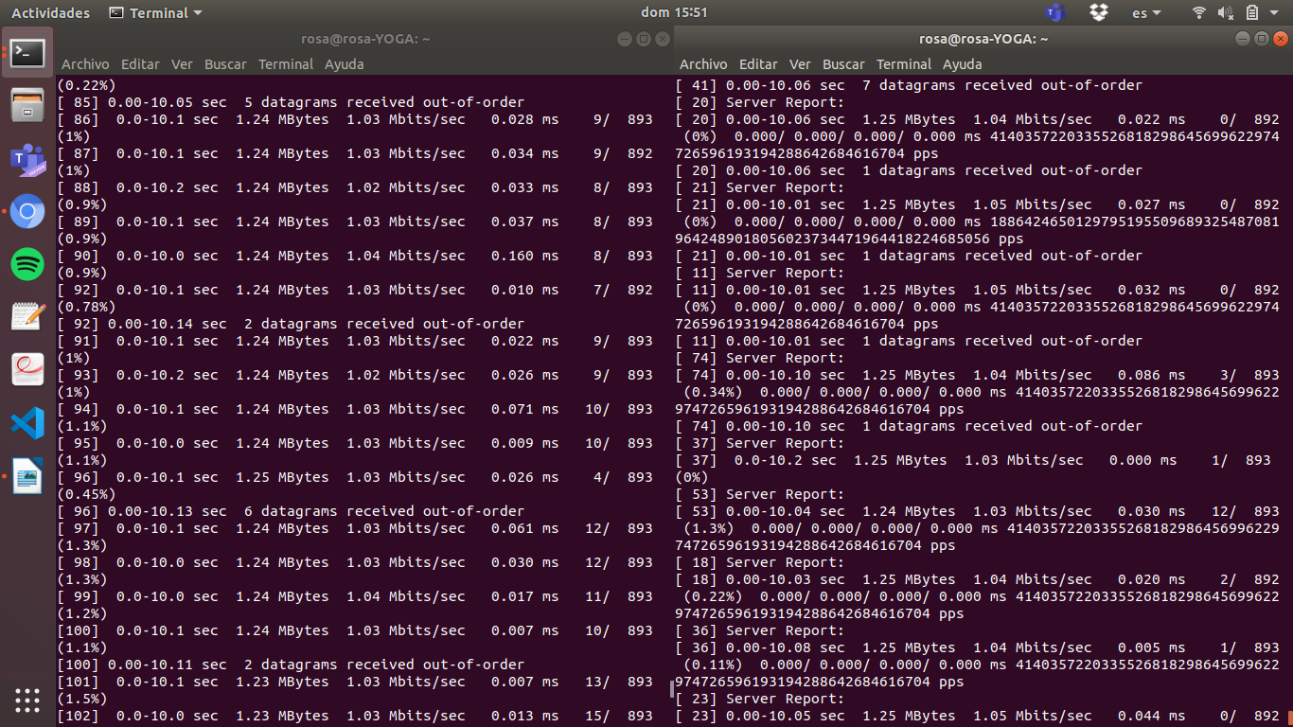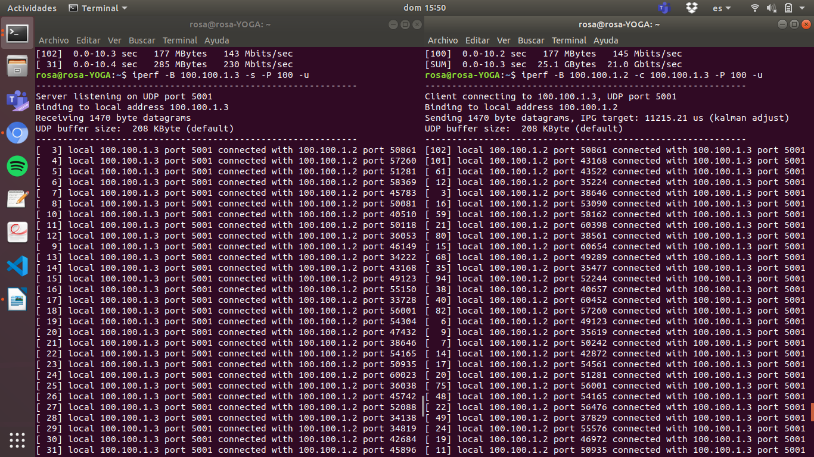**Tamaño de ventana por defecto y número de procesos 100**

* + **Loopback local.**

Para realizar estas mediciones nos hemos basado en las siguientes páginas web: <https://www.redeszone.net/redes/iperf-manual-para-medir-ancho-de-banda-entre-dos-ordenadores-en-lan/> y <https://openmaniak.com/es/iperf.php>

**En TCP:**

Abrimos como siempre dos terminales, una para el Servidor y otra que corresponda al Cliente. Cuando usamos el tamaño de ventana Default y número de procesos 1, ocurre la siguiente conexión:

* 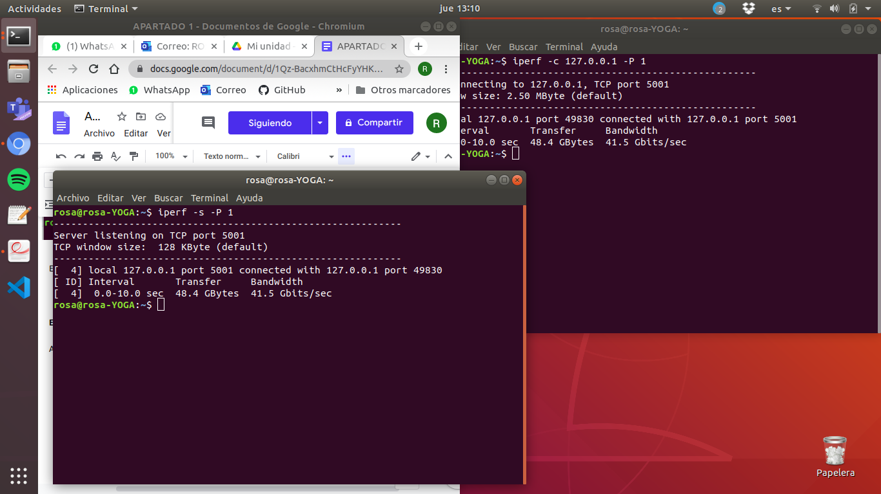Servidor
* 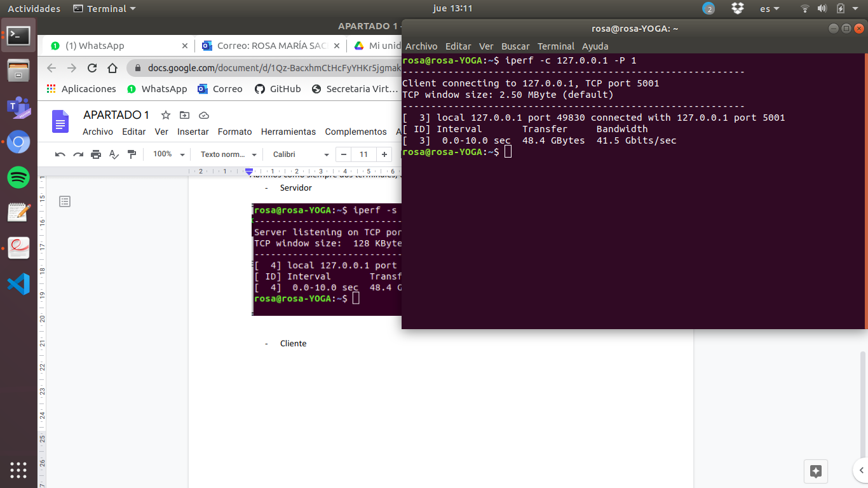Cliente

Sin embargo, si el tamaño de ventana lo establecemos en 42 Bytes y número de procesos 1, ocurre lo siguiente:

* 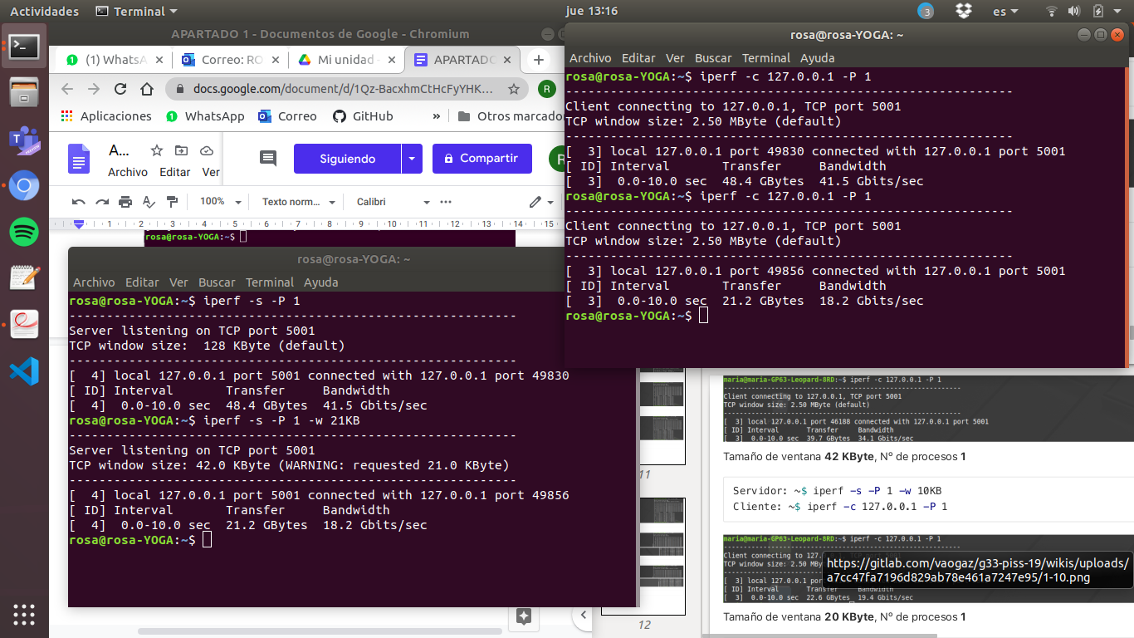Servidor
* Cliente

Una última prueba que hemos realizado ha sido la de insertar como tamaño de ventana 20 Kbyte manteniendo el número de procesos 1.

* Servidor

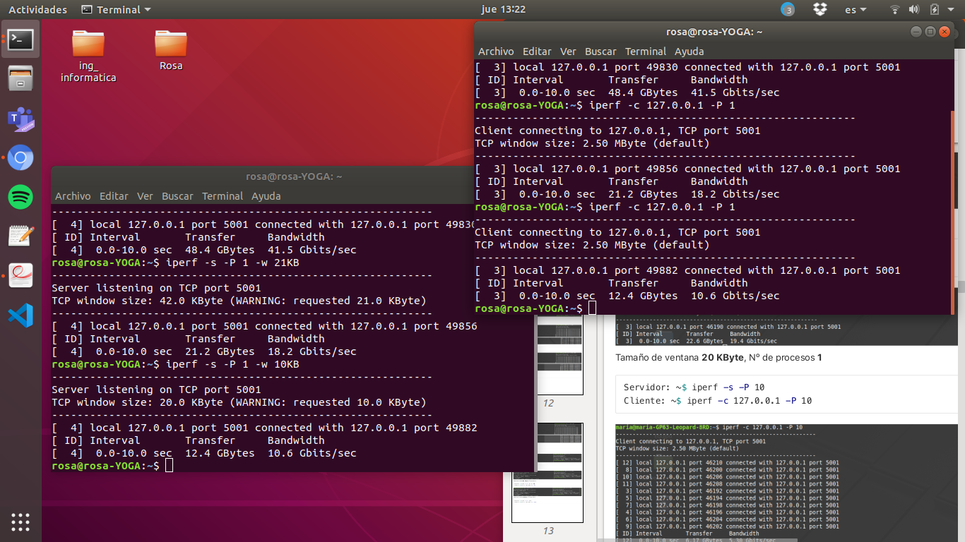

* Cliente



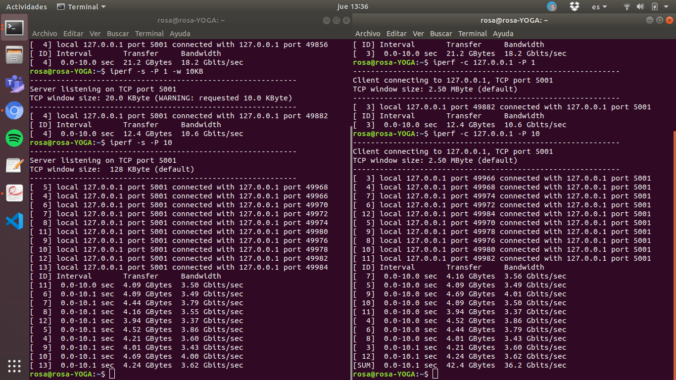 **Tamaño de ventana dado por defecto (default) y número de procesos 10**

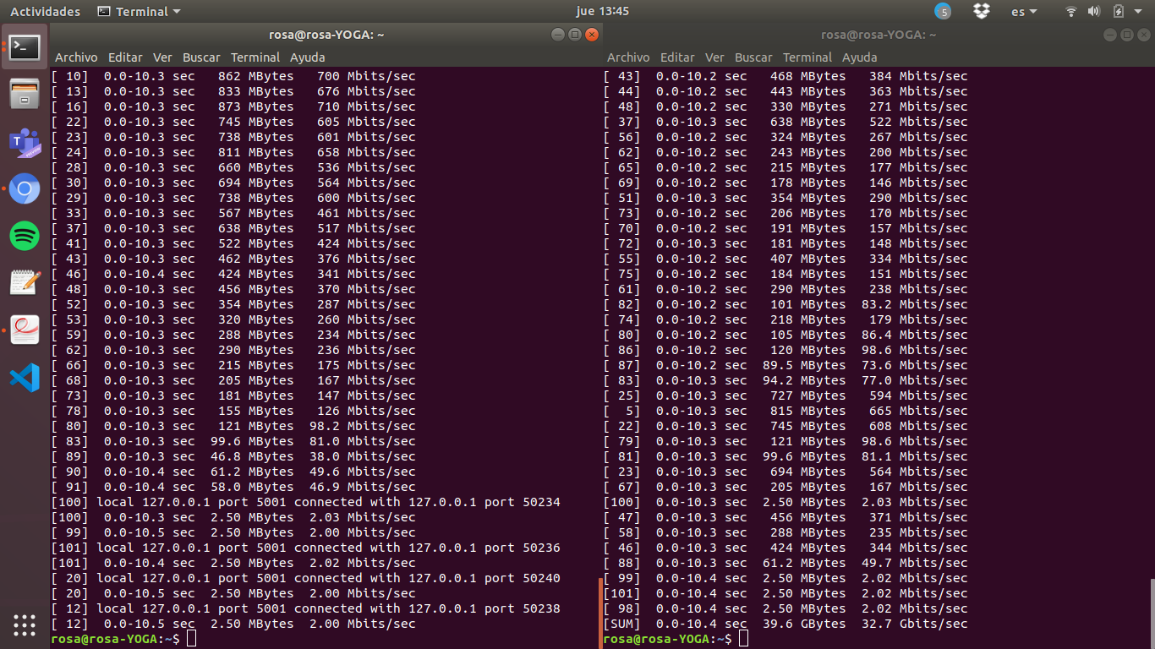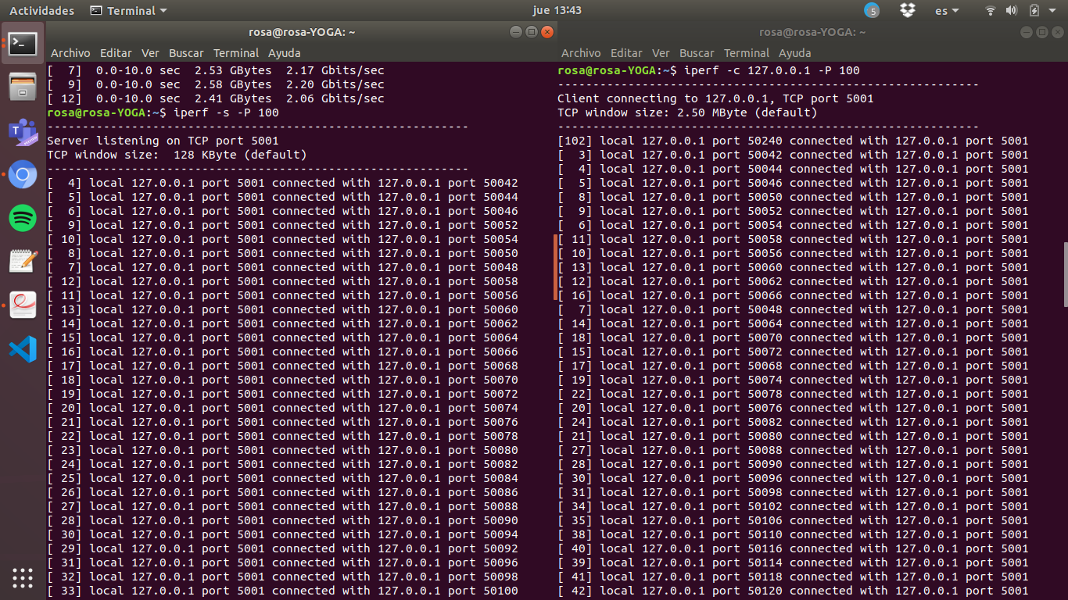**Tamaño de ventana dada por defecto y número de procesos 100**

**En UDP:**

**Tamaño del buffer dado por defecto (default) y número de procesos 1**

**Tamaño del buffer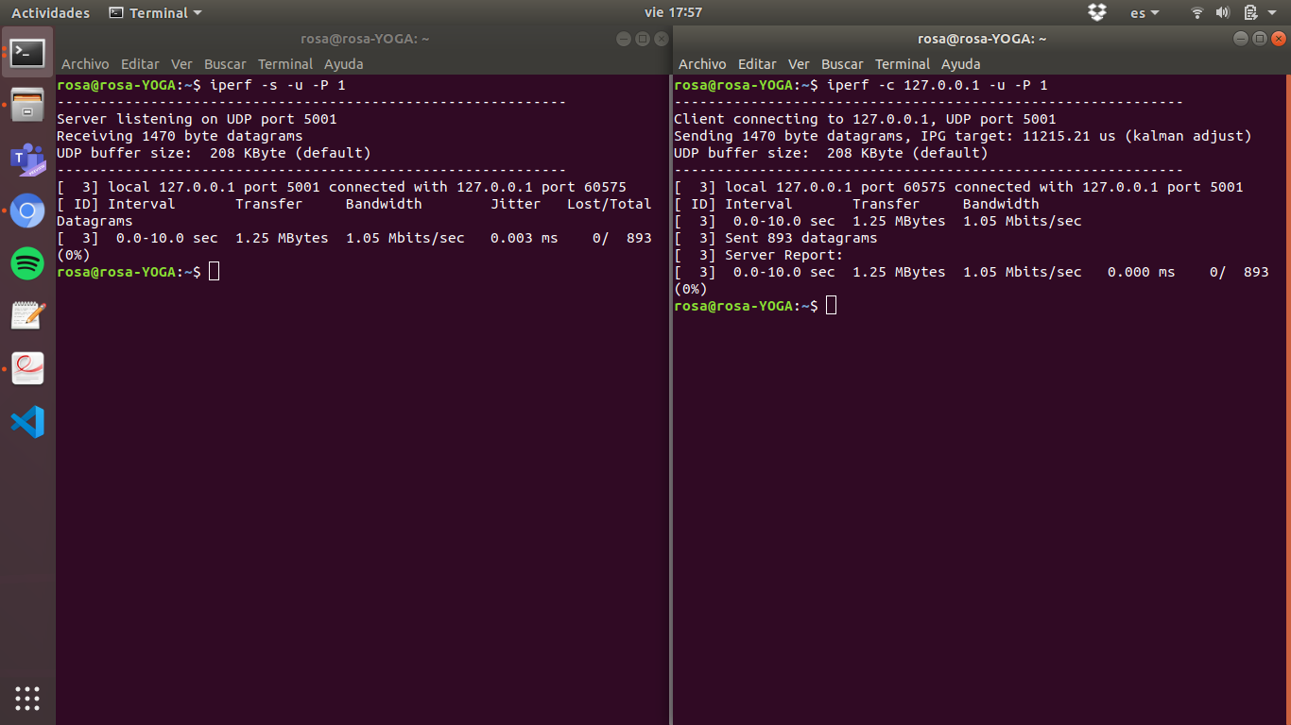 104KB y número de procesos 1**

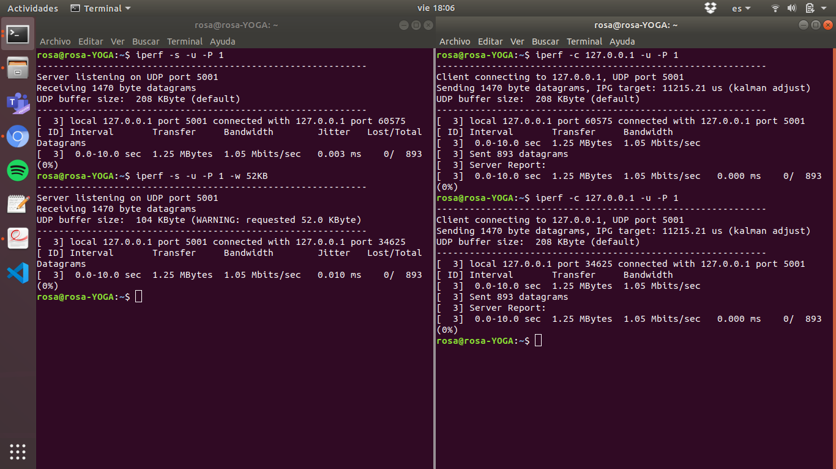

**Tamaño del buffer 52KB y número de procesos 1**

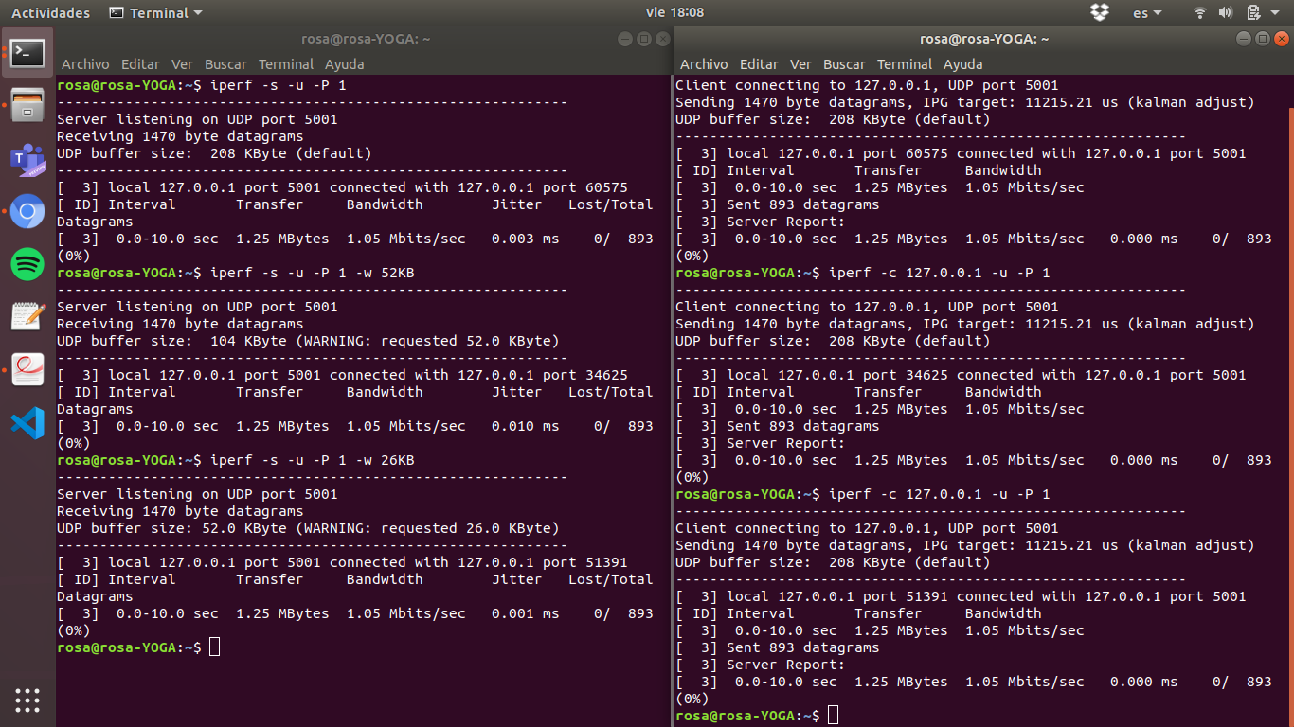

**Tamaño del buffer Default y número de procesos 10**

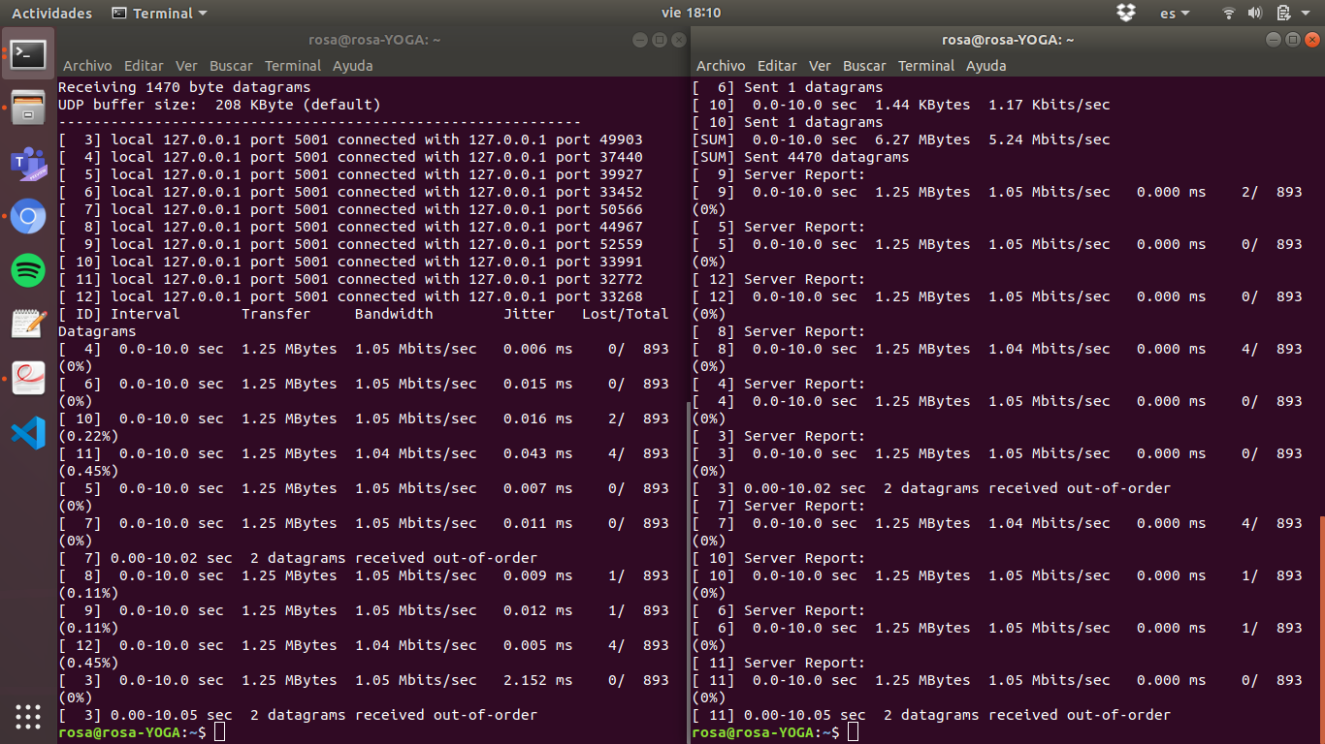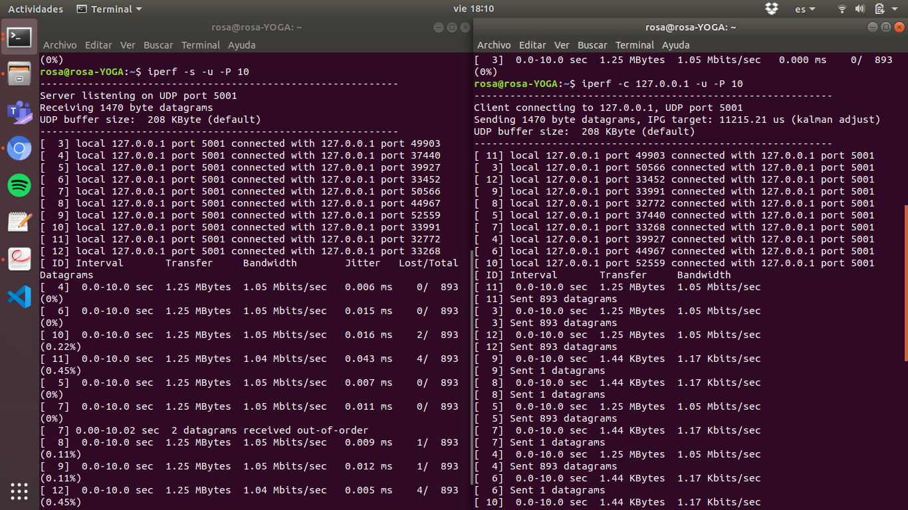

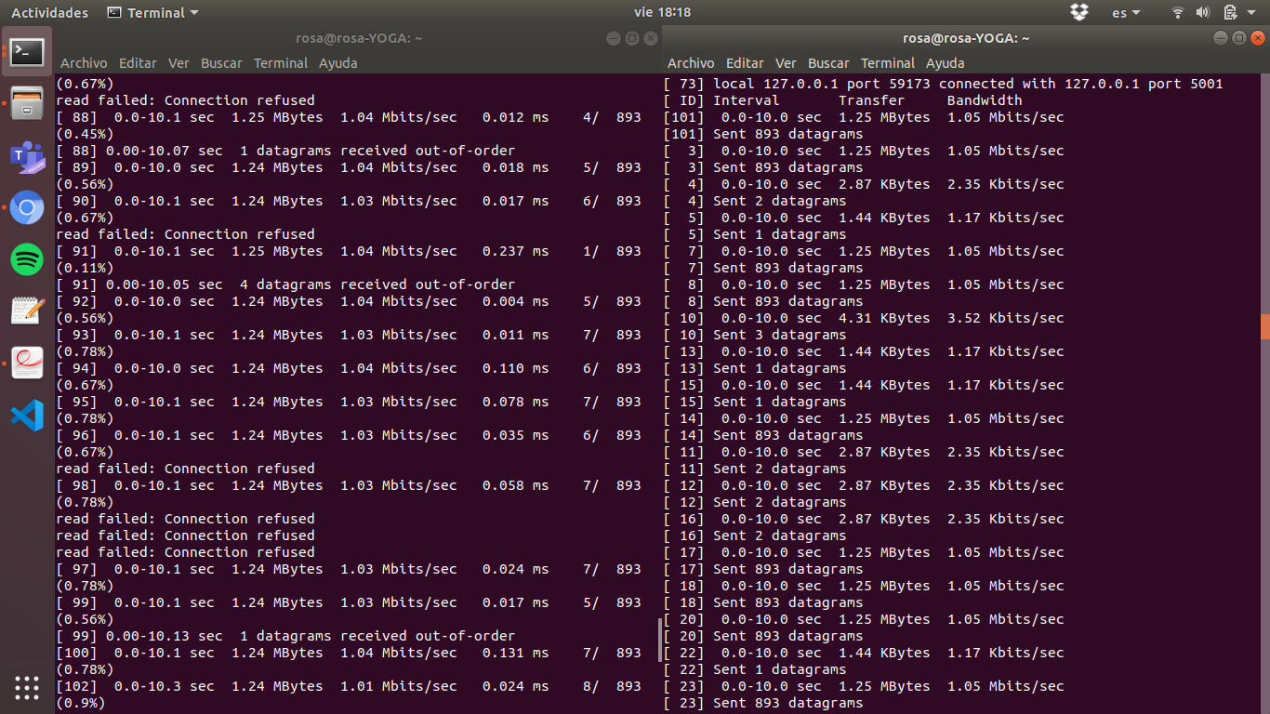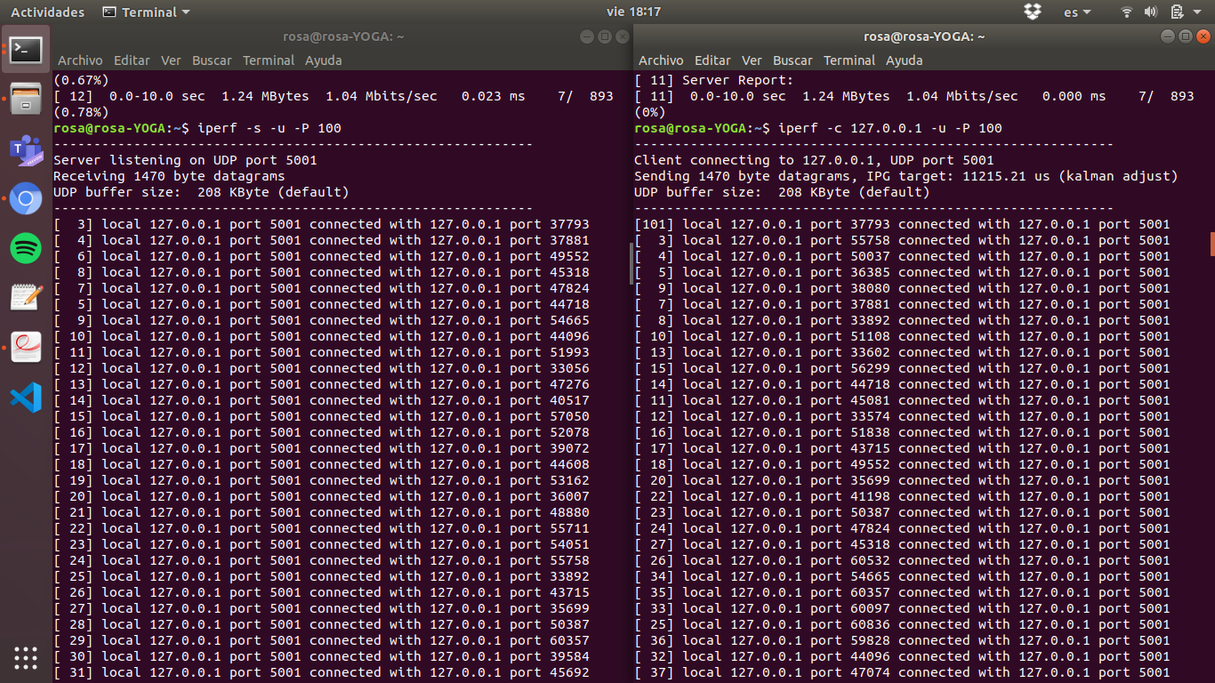**Tamaño de ventana default y número de procesos 100**

* **Identificar el cuello de botella de la conexión**

El cuello de botella lo podemos observar comparando los resultados que se han obtenido en el caso de las **dos máquinas** y cuando se realizan las conexiones en una misma máquina.

Para el caso en el que realizamos las conexiones **TCP** desde dos ordenadores diferentes, podemos observar como la pérdida se produce por el uso de máquinas virtuales y el cable de red que ha sido utilizado, pero el cuello de botella que hemos encontrado ha sido pequeño (6 Mbps). Sin embargo, en **UDP**, el cuello de botella es el protocolo de transporte porque está orientado a conexión, por lo que no está aprovechando el ancho de banda.

Por otro lado, en el caso de las conexiones dentro de **una misma máquina y el *loopback***, podemos ver como en **TCP** se tiene un ancho de banda mayor que cuando usábamos dos computadores diferentes porque las transferencias se están haciendo dentro del propio ordenador. En **UDP**, ocurre lo mismo que cuando hemos usado los dos ordenadores ya que el protocolo sigue son aprovechar el ancho de banda.

* **Documentar las conclusiones sobre los resultados obtenidos**.

Realizando las diferentes pruebas que se nos planteaban en el enunciado, hemos podido observar que es preferible usar el protocolo de transporte **TCP** porque el aprovechamiento que hace del ancho de banda es mayor que el que hace el protocolo UDP. Además, TCP tiene una mayor fiabilidad a la hora de enviar o recibir paquetes y está orientado a conexión, es decir, está directamente relacionado con el control de flujo.

Por otro lado, también hemos observado que la variación que sufren los tamaños de ventana en el protocolo TCP provocan un cambio en el ancho de banda de manera que, si se aumenta el tamaño de ventana en las conexiones dentro de una misma máquina o *loopback* aumenta de manera proporcional el ancho de banda, y viceversa. Sin embargo, cuando en UDP reducimos el tamaño del buffer no afecta al ancho de banda. Pero, cuando modificamos el número de procesos, en TCP podemos ver que no afecta al ancho de banda; pero en UDP, al aumentar el número de procesos aumenta también el ancho de banda debido a que el buffer se llena con menor frecuencia.

**2. ATM**

* Configuración

Para poder empezar a configurar ATM, debemos instalar sus paquetes a través del siguiente comando:

Ya tenemos los paquetes instalados y podemos empezar a trabajar, pero para ello debemos de parar el network-manager porque pueden surgir diversos conflictos.

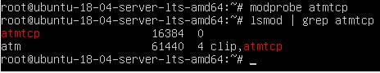Ahora hemos cargado el módulo **atmtcp**:

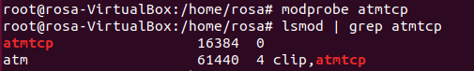

La imagen en lugar de ser del pc de Rosa es del otro pc con el que se ha intentado establecer la conexión para mostrar que tanto en una como en otra el módulo se ejecuta correctamente.

A continuación, se establece un pc como servidor y otro como cliente para intentar realizar la conexión tcp.

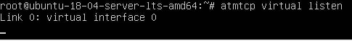



Como se puede en las imágenes la conexión entre las *ips* es rechazada. He intentado hacerlo con otros rangos de ip, pero me sale que son inalcanzables.



